1-GESTIÓN DE USUARIOS LOCALES

TIPOS DE USUARIOS
Los usuarios en Unix/Linux se identifican por un número único de usuario, User ID, UID. Y pertenecen a un grupo principal de usuario, identificado también por un número único de grupo, Group ID, GID. El usuario puede pertenecer a más grupos además del principal.
Aunque sujeto a cierta polémica, es posible identificar tres tipos de usuarios en Linux:
Usuario root
- También llamado superusuario o administrador.
- Su UID (User ID) es 0 (cero).
- Es la única cuenta de usuario con privilegios sobre todo el sistema.
- Acceso total a todos los archivos y directorios con independencia de propietarios y permisos.
- Controla la administración de cuentas de usuarios.
- Ejecuta tareas de mantenimiento del sistema.
- Puede detener el sistema.
- Instala software en el sistema.
- Puede modificar o reconfigurar el kernel, controladores, etc.
Usuarios especiales
- Ejemplos: bin, daemon, adm, lp, sync, shutdown, mail, operator, squid, apache, etc.
- Se les llama también cuentas del sistema.
- No tiene todos los privilegios del usuario root, pero dependiendo de la cuenta asumen distintos privilegios de root.
- Lo anterior para proteger al sistema de posibles formas de vulnerar la seguridad.
- No tienen contraseñas pues son cuentas que no están diseñadas para iniciar sesiones con ellas.
- También se les conoce como cuentas de "no inicio de sesión" (nologin).
- Se crean (generalmente) automáticamente al momento de la instalación de Linux o de la aplicación.
- Generalmente se les asigna un UID entre 1 y 100 (definifo en /etc/login.defs)
Usuarios normales
- Se usan para usuarios individuales.
- Cada usuario dispone de un directorio de trabajo, ubicado generalmente en /home.
- Cada usuario puede personalizar su entorno de trabajo.
- Tienen solo privilegios completos en su directorio de trabajo o HOME.
- Por seguridad, es siempre mejor trabajar como un usuario normal en vez del usuario root, y cuando se requiera hacer uso de comandos solo de root, utilizar el comando su.
- En las distros actuales de Linux se les asigna generalmente un UID superior a 500.

GESTIÓN DE USUARIOS Y GRUPOS EN LINUX Y SOLARIS

Añadir un usuario
Para añadir un usuario nuevo a nuestro sistema haremos uso de los comandos “useradd” y
“passwd”. Utilizaremos “useradd” para especificar el nombre del nuevo usuario, y “passwd”, para cambiar la contraseña de este. La sintaxis que seguiremos para la creación de un nuevo usuario será:
#useradd <usuario>
#passwd <usuario>
Una vez introducido la nueva contraseña, el sistema nos solicitará que la verifiquemos, para
confirmarla. Por seguridad el sistema no nos mostrará los caracteres tecleado.
El comando “useradd”, admite parámetros para añadir información del nuevo usuario, estos
parámetros son los siguientes:

-c comment - Suele ser una corta descripción del login, en forma de texto plano. Se almacena en /etc/passwd.
-d dir - Es el nombre del directorio _home_ del nuevo usuario.
-e expire - Especifica la fecha de expiración para el login.
-f inactive - El número máximo de días permitidos para usar una ID de usuario antes de que sea declarada inválida.
-g group - Especificación del grupo donde pertenece el usuario. Puede ponerse la ID o el nombre.
-G group - Ídem a la anterior.
-u uid - La UID del nuevo usuario.
-o - Esta opción permite a una UID ser duplicada.
-b base_dir - El directorio base por defecto para el sistema si -d dir no está especificado.
-m – Se utiliza para especificar que el directorio de trabajo del usuario.
-s shell – Se utiliza para establecer el intérprete de mandatos que podrá utilizar el usuario.

La sintaxis sería:
useradd [ -c comment ] [ -d dir ] [ -e expire ] [ -f inactive ] [ -g group ] [ -G group [, group...]]
[ -m [ -k skel_dir ]] [ -u uid [ -o]] [ -s shell ] login

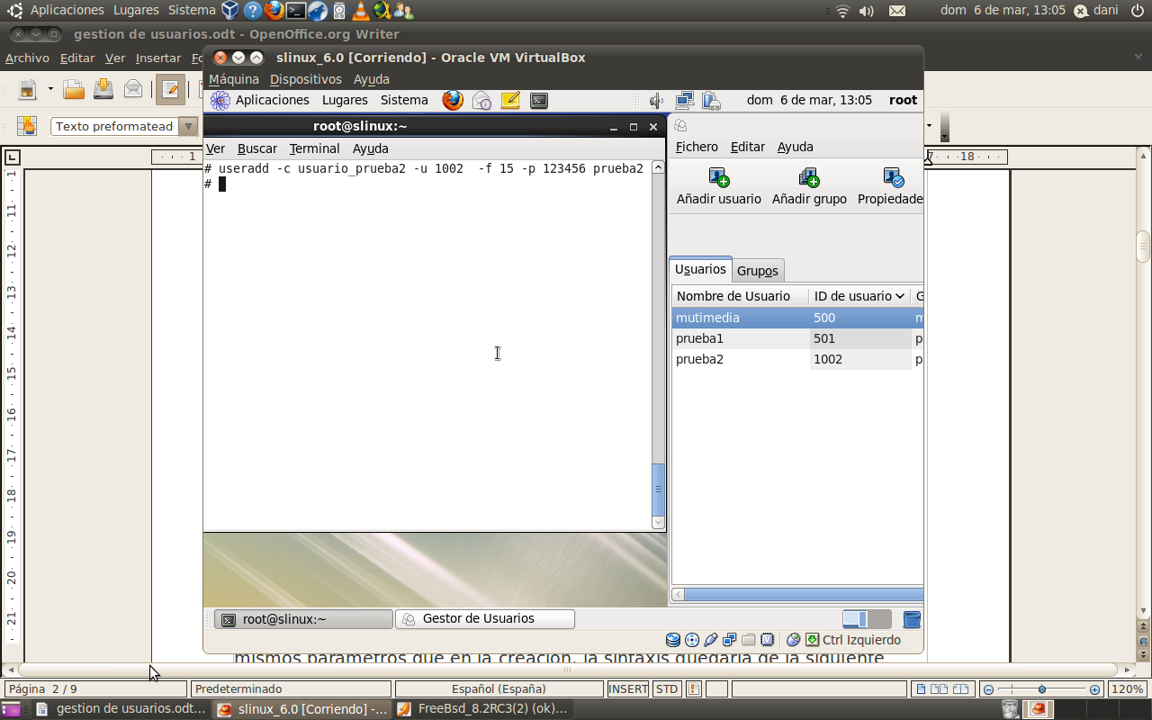

Modificar y Eliminar un usuario
Para modificar un usuario lo haremos utilizando el comando “usermod”, pudiendo pasarle los
mismos parámetros que en la creación, la sintaxis quedaría de la siguiente forma:

usermod [ -c comment ] [ -d dir ] [ -e expire ] [ -f inactive ] [ -g group ] [ -G group [, group...]] [ -m [ - k skel_dir ]] [ -u uid [ -o]] [ -s shell ] login

Para la eliminación de un usuario ejecutaremos lo siguiente:
userdel -r <usuario>
El parámetro “-r”, lo utilizaremos para borrar todos los archivos y directorios subordinados
contenidos en el directorio de trabajo del usuario en cuestión.

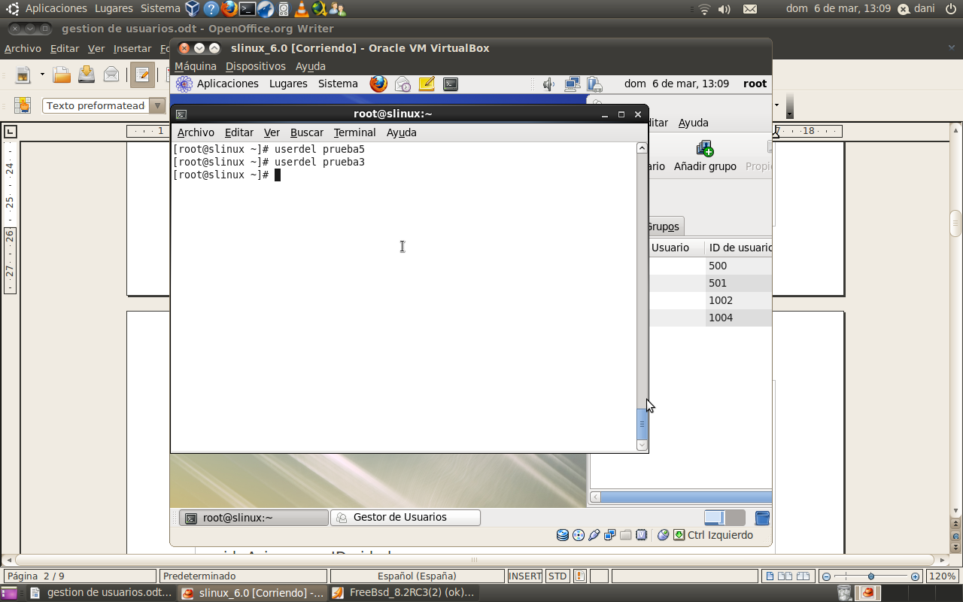

Añadir grupo
Para dar de alta a un nuevo grupo utilizaremos la sintaxis siguiente:

groupadd [ -g gid [-o]] <grupo>
donde:
-g gid: Asigna una ID gid al nuevo grupo
-o: permite a la ID ser duplicada
<grupo>: indica el nombre del grupo

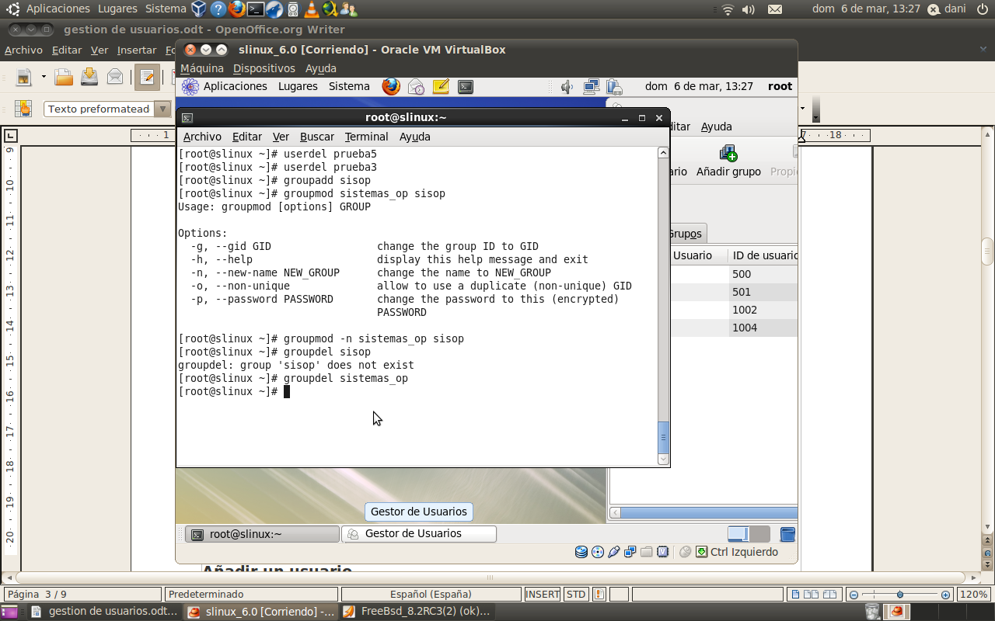

Modificar y Eliminar un grupo
Para modificar un grupo, se seguirá la misma dinámica que al añadirlo. La sintaxis a utilizar es:

groupmod [ -g gid [-o]] <nombre> <grupo>
Donde:
<nombre>: Indica el nuevo nombre que deseamos darle al grupo en cuestión.
<grupo>: Indica al grupo al que le queremos aplicar la modificación.
Y por último, para eliminar un grupo existente, ejecutaremos la siguiente orden:
groupdel <grupo>

Si deseáramos reasignar el grupo de algún usuario existente a un otro grupo distinto al que
pertenece actualmente, lo que deberíamos ejecutar sería lo siguiente:

gpasswd -a <usuario> <grupo>

GESTIÓN DE USUARIOS Y GRUPOS EN FREEBSD

Añadir un usuario

adduser: Este es un script con el cual podemos agregar a un nuevo usuario al sistema. Este
comando no debe ir acompañado del nombre del nuevo usuario, si no que una vez hacemos
“adduser” en la consola, el sistema nos preguntará diferentes campos a completar.
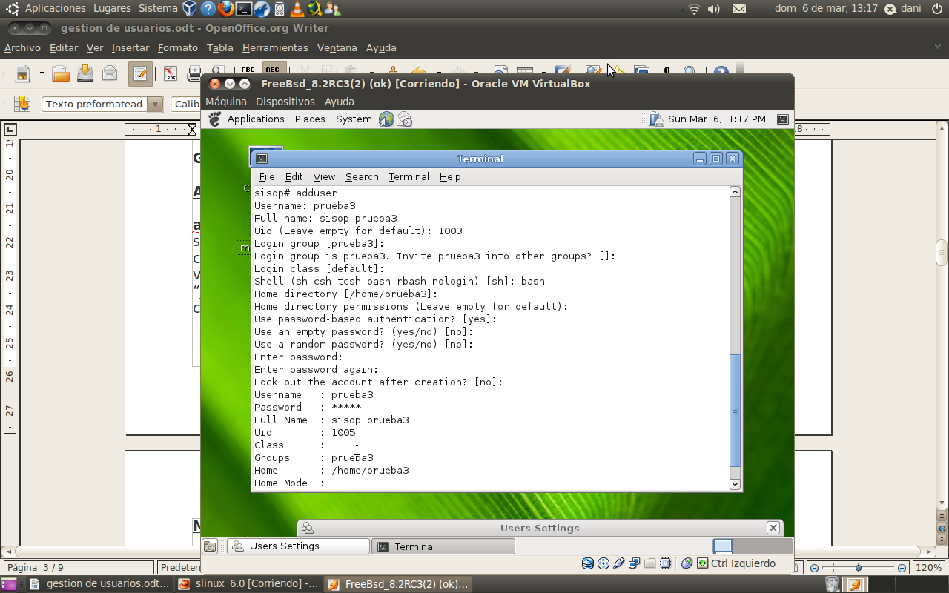

Modificar Eliminar un usuario

rmuser: Este comando sirve para borrar un usuario del sistema. “rmuser” puede ir o no
acompañado del nombre del usuario en cuestión, si va acompañado del nombre, nos
mostrará un error si este usuario no existiera, y si existiera, nos preguntaría si coincide la
búsqueda con lo buscado y automáticamente tras dar la afirmación el sistema borrará al
usuario.

chpass: El comando “chpass”, sirve para modificar un usuario, este debe ir acompañado del
nombre del usuario al que queremos practicarle las modificaciones. Para modificar los datos
del usuario, se nos abre en terminal, mediante un archivo mediante el editor de textos vi,
con los distintos datos del usuario a modificar.

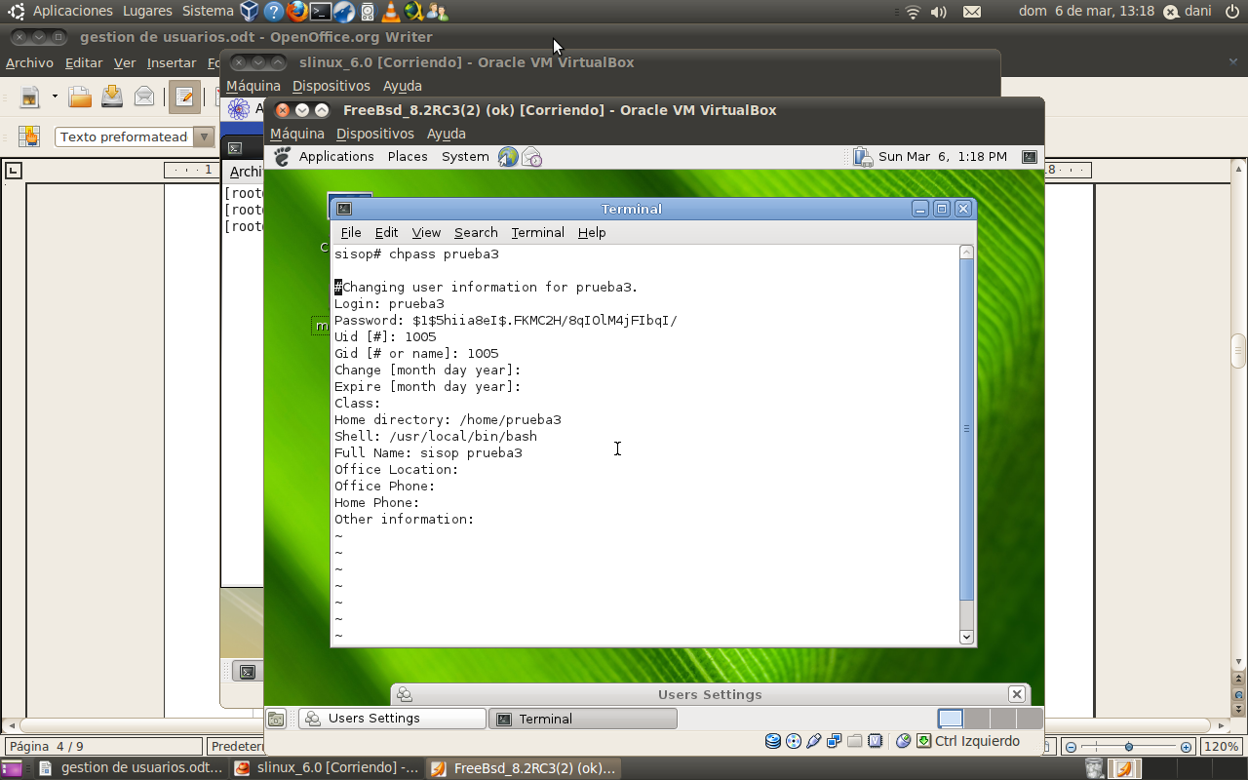

Añadir Modificar y Eliminar un grupo

passwd: Este comando funciona de igual manera que para los sistema GNU/Linux.

pw: Este comando sirve para gestionar tanto a usuarios como a grupos. Su sintaxis es la
siguiente:

pw [user|group] [add|del|mod|show] <grupo o usuario>
Donde:
- user: hace referencia al usuario.
- group: hace referencia al grupo.
- add: se utiliza para añadir.
- mod: para modificar.
- del: para eliminar.
- show: para mostrar.
Ejemplo para añadir un grupo nuevo: pw groupadd Sistemasop

Otras

Para limitar a los usuarios estableceremos una serie cuotas, ya que si nuestro sistema es multiusuario
es probable que desconfiemos del uso que se le dé al sistema. Para ello en el fichero /etc/login.conf.

A continuación explicaremos algunas de las opciones como son:

*coredumpsize: Es un método menos severo para controlar el consumo del disco duro, ya que los usuarios no generan ficheros core por ellos mismos, y además no los suelen borrar. Si se activa evitaremos quedarnos sin espacio en disco.

*Cputime: Cantidad máxima de tiempo de CPU que los procesos pueden consumir

*filesize: Tamaño máximo que puede llegar a tener un fichero de usuario.

*Maxproc: Este es el máximo número de procesos que puede tener un usuario.

*Memorylocked: Cantidad máxima de memoria que un proceso puede haber solicitado tener
bloqueada en la memoria principal.

*Openfile: Cantidad máxima de archivos que un proceso puede tener abiertos.

*Sbsize: Cantidad de memoria en red.

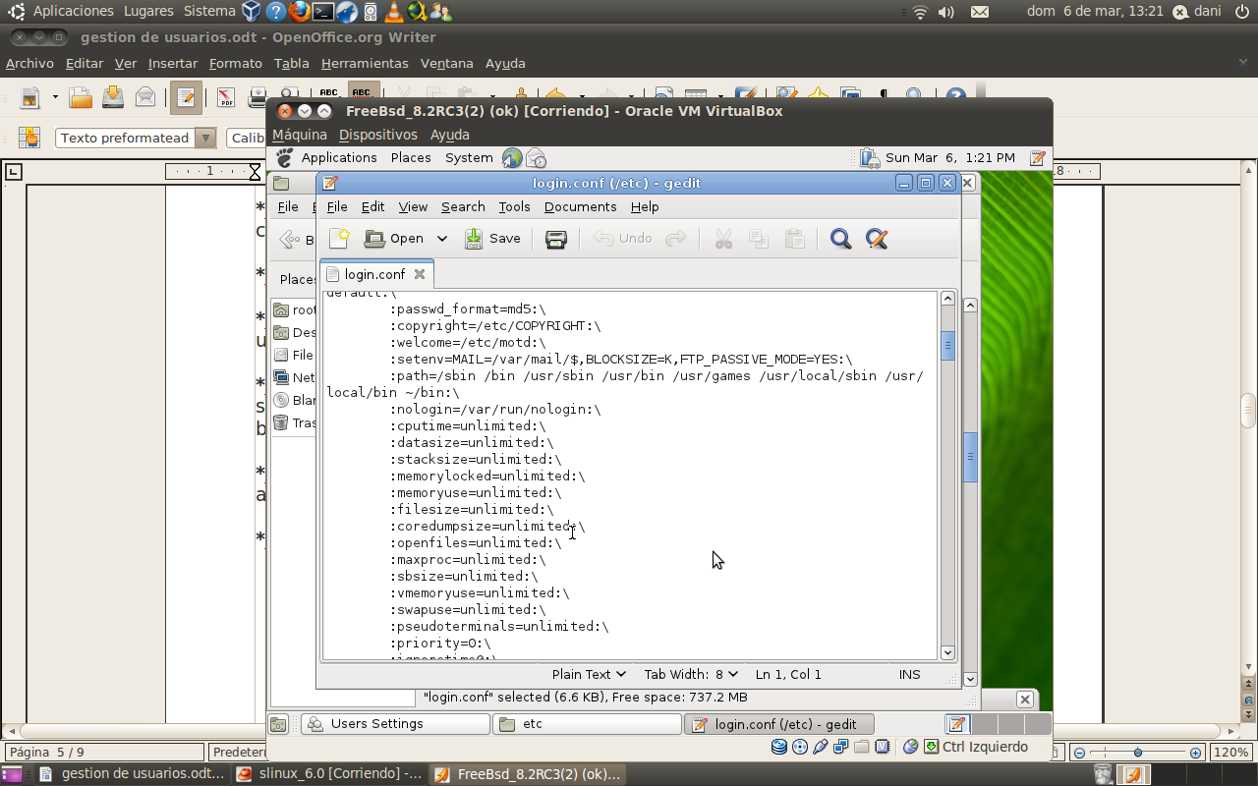

FICHEROS DE CONFIGURACIÓN
Los ficheros de configuración contienen la información sobre las cuentas de usuario, los grupos y contraseñas. Los ficheros son, /etc/passwd, /etc/shadow, /etc/group.

/etc/passwd
Cualquiera que sea el tipo de usuario, todas las cuentas se encuentran definidas en el archivo de configuración 'passwd', ubicado dentro del directorio /etc. Este archivo es de texto tipo ASCII, se crea al momento de la instalación con el usuario root y las cuentas especiales, más las cuentas de usuarios normales que se hayan indicado al momento de la instalación.
El archivo /etc/passwd contiene una línea para cada usuario, similar a las siguientes:

root:x:0:0:root:/root:/bin/bash
sergio:x:501:500:Sergio González:/home/sergio:/bin/bash

La información de cada usuario está dividida en 7 campos delimitados cada uno por ':' dos puntos.
/etc/passwd
Campo 1 | Es el nombre del usuario, identificador de inicio de sesión (login). Tiene que ser único.
Campo 2 | La 'x' indica la contraseña encriptada del usuario, además también indica que se está haciendo uso del archivo /etc/shadow, si no se hace uso de este archivo, este campo se vería algo así como: 'ghy675gjuXCc12r5gt78uuu6R'.
Campo 3 | Número de identificación del usuario (UID). Tiene que ser único. 0 para root, generalmente las cuentas o usuarios especiales se numeran del 1 al 100 y las de usuario normal del 101 en delante, en las distribuciones mas recientes esta numeración comienza a partir del 500.
Campo 4 | Numeración de identificación del grupo (GID). El que aparece es el número de grupo principal del usuario, pero puede pertenecer a otros, esto se configura en /etc/groups.
Campo 5 | Comentarios o el nombre completo del usuario.
Campo 6 | Directorio de trabajo (Home) donde se sitúa al usuario después del inicio de sesión.
Campo 7 | Shell que va a utilizar el usuario de forma predeterminada.
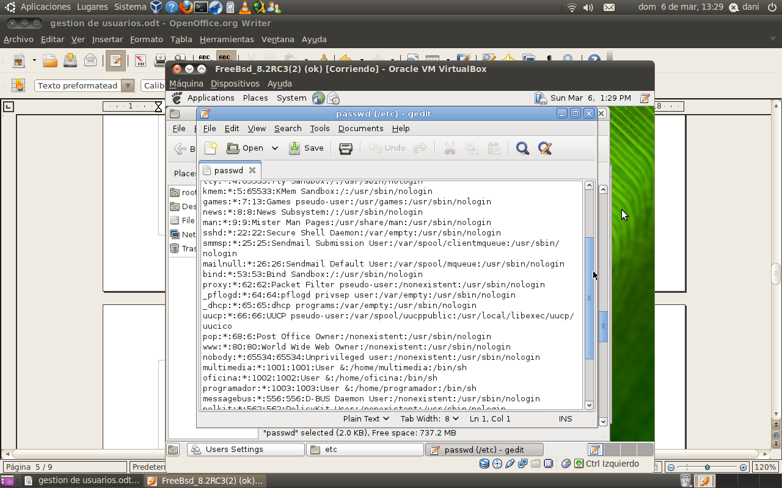

/etc/shadow
Anteriormente (en sistemas Unix) las contraseñas cifradas se almacenaban en el mismo /etc/passwd. El problema es que 'passwd' es un archivo que puede ser leído por cualquier usuario del sistema, aunque solo puede ser modificado por root. Con cualquier computadora potente de hoy en día, un buen programa de descifrado de contraseñas y paciencia es posible "crackear" contraseñas débiles (por eso la conveniencia de cambiar periódicamente la contraseña de root y de otras cuentas importantes). El archivo 'shadow', resuelve el problema ya que solo puede ser leido por root. Considérese a 'shadow' como una extensión de 'passwd' ya que no solo almacena la contraseña encriptada, sino que tiene otros campos de control de contraseñas.
El archivo /etc/shadow contiene una línea para cada usuario, similar a las siguientes:

root:ghy675gjuXCc12r5gt78uuu6R:10568:0:99999:7:7:-1::
sergio:rfgf886DG778sDFFDRRu78asd:10568:0:-1:9:-1:-1::

La información de cada usuario está dividida en 9 campos delimitados cada uno por ':' dos puntos.

/etc/shadow
Campo 1 | Nombre de la cuenta del usuario.
Campo 2 | Contraseña cifrada o encriptada, un '*' indica cuenta de 'nologin'.
Campo 3 | Días transcurridos desde el 1/ene/1970 hasta la fecha en que la contraseña fue cambiada por última vez.
Campo 4 | Número de días que deben transcurrir hasta que la contraseña se pueda volver a cambiar.
Campo 5 | Número de días tras los cuales hay que cambiar la contraseña. (-1 significa nunca). A partir de este dato se obtiene la fecha de expiración de la contraseña.
Campo 6 | Número de días antes de la expiración de la contraseña en que se le avisará al usuario al inicio de la sesión.
Campo 7 | Días después de la expiración en que la contraseña se inhabilitara, si es que no se cambio.
Campo 8 | Fecha de caducidad de la cuenta. Se expresa en días transcurridos desde el 1/Enero/1970 (epoch).
Campo 9 | Reservado.
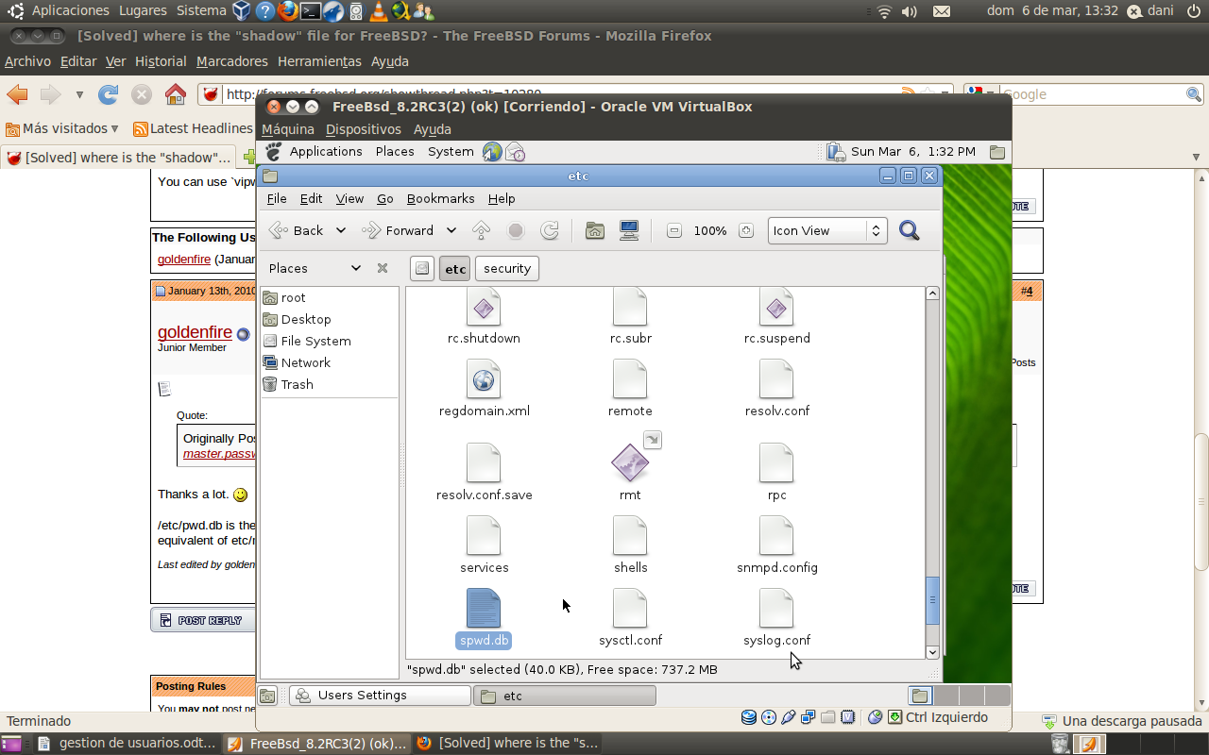

/etc/group
Este archivo guarda la relación de los grupos a los que pertenecen los usuarios del sistema, contiene una línea para cada usuario con tres o cuatro campos por usuario:

root:x:0:root
ana:x:501:
sergio:x:502:ventas,supervisores,produccion
cristina:x:503:ventas,sergio

- El campo 1 indica el usuario.
- El campo 2 'x' indica la contraseña del grupo, que no existe, si hubiera se mostraría un 'hash' encriptado.
- El campo 3 es el Group ID (GID) o identificación del grupo.
- El campo 4 es opcional e indica la lista de grupos a los que pertenece el usuario
Actualmente al crear al usuario con useradd se crea también automáticamente su grupo principal de trabajo GID, con el mismo nombre del usuario. Es decir, si se añade el usuario 'sergio' también se crea el /etc/group el grupo 'sergio'. Aun asi, existen comandos de administración de grupos que se explicarán más adelante.

pwconv y pwunconv
El comportamiento por defecto de todas las distros modernas de GNU/Linux es activar la protección extendida del archivo /etc/shadow, que (se insiste) oculta efectivamente el 'hash' cifrado de la contraseña de /etc/passwd.
Pero si por alguna bizarra y extraña situación de compatibilidad se requiriera tener las contraseñas cifradas en el mismo archivo de /etc/passwd se usaría el comando pwunconv:

#> more /etc/passwd
root:x:0:0:root:/root:/bin/bash
sergio:x:501:500:Sergio González:/home/sergio:/bin/bash
...
(La 'x' en el campo 2 indica que se hace uso de /etc/shadow)
#> more /etc/shadow
root:ghy675gjuXCc12r5gt78uuu6R:10568:0:99999:7:7:-1::
sergio:rfgf886DG778sDFFDRRu78asd:10568:0:-1:9:-1:-1::

#> pwunconv
#> more /etc/passwd
root:ghy675gjuXCc12r5gt78uuu6R:0:0:root:/root:/bin/bash
sergio:rfgf886DG778sDFFDRRu78asd:501:500:Sergio González:/home/sergio:/bin/bash
...
#> more /etc/shadow
/etc/shadow: No such file or directory
(Al ejecutar pwunconv, el archivo shadow se elimina y las contraseñas cifradas 'pasaron' a passwd)

En cualquier momento es posible reactivar la protección de shadow:

#> pwconv
#> ls -l /etc/passwd /etc/shadow
-rw-r--r-- 1 root root 1106 2007-07-08 01:07 /etc/passwd
-r-------- 1 root root 699 2009-07-08 01:07 /etc/shadow

Se vuelve a crear el archivo shadow, además nótese los permisos tan restrictivos (400) que tiene este archivo, haciendo sumamente difícil (no me gusta usar imposible, ya que en informática parece ser que los imposibles 'casi' no existen) que cualquier usuario que no sea root lo lea.

/etc/login.defs
En el archivo de configuración /etc/login.defs están definidas las variables que controlan los aspectos de la creación de usuarios y de los campos de shadow usadas por defecto. Algunos de los aspectos que controlan estas variables son:
- Número máximo de días que una contraseña es válida PASS_MAX_DAYS
- El número mínimo de caracteres en la contraseña PASS_MIN_LEN
- Valor mínimo para usuarios normales cuando se usa useradd UID_MIN
- El valor umask por defecto UMASK
- Si el comando useradd debe crear el directorio home por defecto CREATE_HOME
Basta con leer este archivo para conocer el resto de las variables que son autodescriptivas y ajustarlas al gusto. Recúerdese que se usaran principalmente al momento de crear o modificar usuarios con los comandos useradd y usermod que en breve se explicaran.

